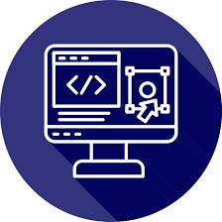
Instituto Nacional de Osicala- 13624

Módulo 3.4
Elaboración de documentación de sistemas
informáticos.

Docente:
Prof. Juan Francisco Hernández

Estudiante:
Melvin Alexander Pérez Pérez
Edwin Ezequiel Mendoza Ramírez

2/6/2026

DOCUMENTACIÓN DE SISTEMA DE ÁREA DE PAGOS
SISTEMA DE GESTIÓN DE COBROS 3
Inventario Técnico del Sistema 3
Ficha Técnica del Sistema 3
Componentes de Software Utilizados 4
Requisitos Mínimos de Hardware 4
Requisitos Recomendados de Hardware 5
Requisitos de Software 5
Descripción del Diagrama de Despliegue y Capas 6
Descripción de la Arquitectura de Software 7
Conclusión 8

SISTEMA DE GESTIÓN DE COBROS
3.1 SESIÓN 1: INVESTIGAR EL INVENTARIO TÉCNICO
Paso 1.1 – Análisis del Sistema Propio

Inventario Técnico del Sistema

El presente inventario técnico tiene como propósito identificar y documentar los componentes tecnológicos utilizados en el desarrollo del sistema de gestión de cobros del Instituto Nacional de Osicala. La documentación de estos elementos permite conocer con exactitud los requisitos de software y hardware necesarios para la instalación, ejecución y mantenimiento del sistema.
La arquitectura técnica documentada facilita la implementación del proyecto en diferentes equipos o servidores, garantizando que cualquier técnico pueda instalar y configurar la aplicación sin requerir información adicional. Para la obtención de estos datos se realizó una revisión del código fuente, las dependencias del proyecto, las configuraciones del entorno de desarrollo y las tecnologías empleadas durante la construcción del sistema.

Ficha Técnica del Sistema

Dato técnico | ¿Dónde lo buscaste? | Respuesta encontrada
Lenguaje de programación del backend | Código fuente y archivo pom.xml | Java
Versión exacta requerida | Propiedad java.version en pom.xml | Java JDK 17
Motor de base de datos | Dependencias del proyecto y configuración de conexión | PostgreSQL
Versión del motor de  BD | Configuración del entorno de desarrollo | PostgreSQL 13
Servidor web usado | Dependencias Spring Boot | Apache Tomcat Embebido
Framework o librerías usadas | Dependencias del archivo pom.xml | Spring Boot 4.0.6, Spring Data  JPA, Thymeleaf, Lombok y  Maven
¿El sistema es responsive? | Diseño de interfaces y pruebas realizadas | Sí, el sistema se adapta a dispositivos móviles y computadoras

Componentes de Software Utilizados
Componente | Descripción
Java JDK 17 | Lenguaje y entorno principal para el desarrollo de la aplicación
Spring Boot 4.0.6 | Framework utilizado para la construcción del sistema web
Spring Data JPA | Herramienta utilizada para la persistencia y gestión de datos
PostgreSQL 13 | Sistema gestor de base de datos relacional
Thymeleaf | Motor de plantillas para la generación de vistas dinámicas
Lombok | Librería utilizada para reducir código repetitivo
Maven | Herramienta para la gestión de dependencias y compilación
Apache NetBeans IDE  15 | Entorno de desarrollo integrado utilizado para programar el sistema
Recurso | Requerimiento mínimo
Procesador | Intel Core i3 o equivalente
Memoria RAM | GB
Almacenamiento disponible | GB
Conexión de red | Ethernet o Wi-Fi
Resolución de pantalla | x 768

4

Requisitos Mínimos de Hardware

Requisitos Recomendados de Hardware

Recurso | Recomendación
Procesador | Intel Core i5 o superior
Memoria RAM | 8 GB o más
Almacenamiento | Unidad SSD con al menos 50 GB libres
Conectividad | Red estable para acceso multiusuario

Requisitos de Software

Software | Versión requerida
Sistema Operativo | Windows 10, Windows 11 o Linux
Java Development Kit (JDK) | 17
PostgreSQL | 13
Navegador Web | Google Chrome, Microsoft Edge o Mozilla Firefox
Apache NetBeans IDE | 15 o superior
Maven | Compatible con Spring Boot 4.0.6

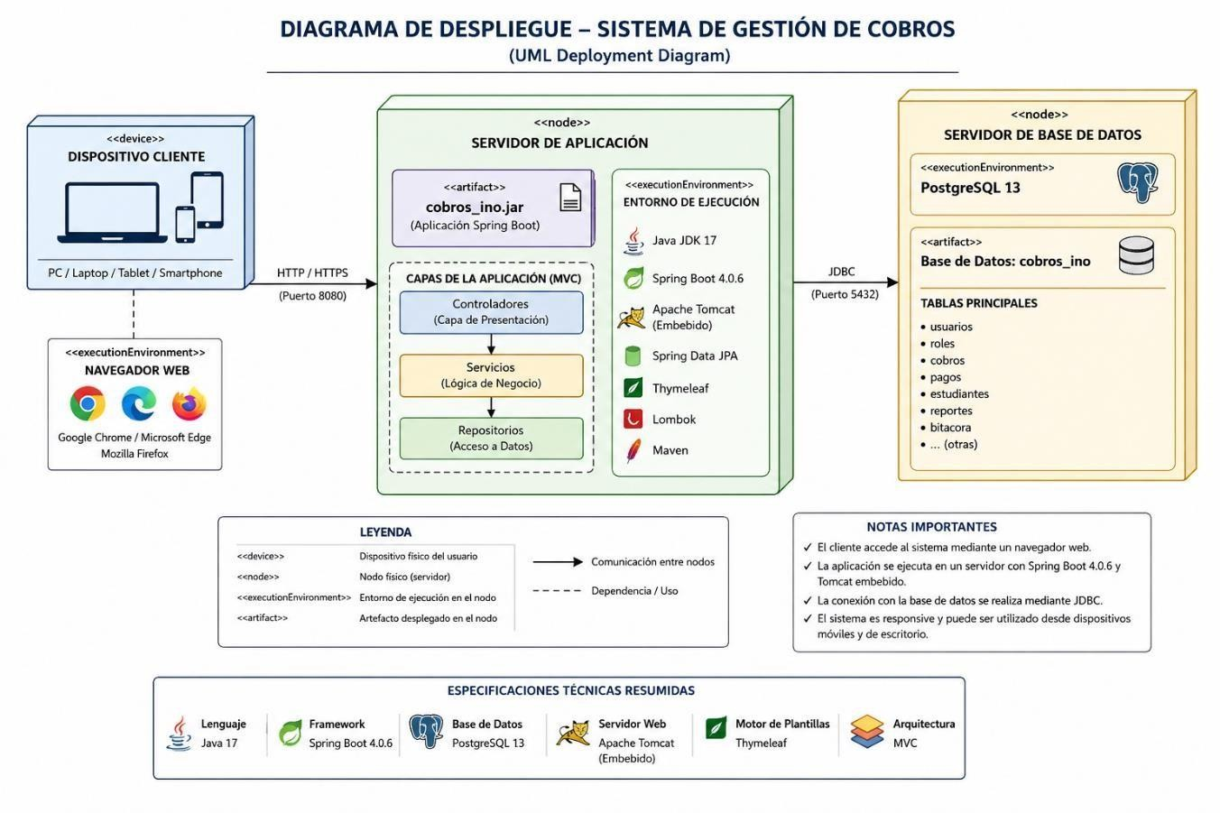

Descripción del Diagrama de Despliegue y Capas.

El diagrama de despliegue representa la distribución física de los componentes del sistema dentro de la infraestructura tecnológica. Los usuarios acceden a la aplicación mediante un navegador web desde diferentes dispositivos, estableciendo comunicación mediante el protocolo HTTP o HTTPS con el servidor de aplicación.
El servidor de aplicación ejecuta el sistema desarrollado en Java 17 utilizando el framework Spring Boot 4.0.6 y el servidor Apache Tomcat embebido. La lógica de negocio, los controladores y la gestión de las vistas son procesados en esta capa.
La persistencia de la información se realiza mediante Spring Data JPA, que establece una conexión JDBC con el servidor de base de datos PostgreSQL 13. Este servidor almacena toda la información relacionada con usuarios, cobros, pagos, reportes y demás registros administrados por el sistema.
La arquitectura implementada corresponde a un modelo cliente-servidor de tres capas, permitiendo una adecuada separación entre la presentación, la lógica de negocio y la gestión de datos, facilitando el mantenimiento, escalabilidad y seguridad de la aplicación.

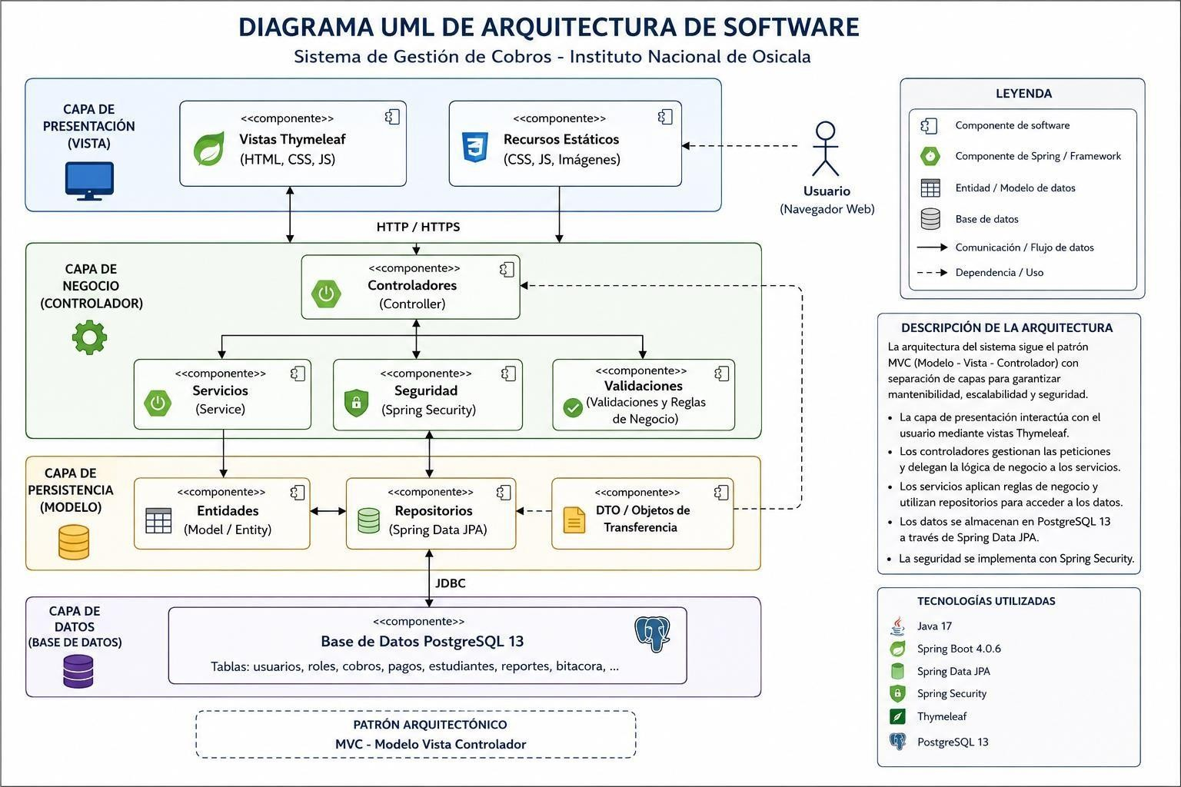

Descripción de la Arquitectura de Software

La arquitectura del sistema de gestión de cobros ha sido diseñada siguiendo el patrón Modelo Vista-Controlador (MVC), una arquitectura ampliamente utilizada en aplicaciones empresariales por su capacidad para separar responsabilidades y facilitar el mantenimiento del software. Esta estructura permite organizar la aplicación en capas independientes, mejorando la escalabilidad, seguridad y reutilización del código.
La capa de presentación está conformada por las vistas desarrolladas mediante Thymeleaf, HTML, CSS y JavaScript, las cuales permiten la interacción entre los usuarios y el sistema a través de una interfaz web adaptable a diferentes dispositivos. Esta capa es responsable de capturar las solicitudes realizadas por los usuarios y mostrar la información procesada por el sistema.
La capa de negocio está compuesta por los controladores, servicios, validaciones y mecanismos de seguridad implementados con Spring Security. En esta capa se gestionan las reglas de negocio, el procesamiento de solicitudes, la validación de datos y el control de acceso a las funcionalidades del sistema.
La capa de persistencia utiliza Spring Data JPA para gestionar la comunicación entre la aplicación y la base de datos. Los repositorios permiten realizar operaciones de consulta, inserción, modificación y eliminación de información, mientras que las entidades representan los objetos del dominio almacenados en la base de datos.
Finalmente, la capa de datos está conformada por PostgreSQL 13, donde se almacena toda la información relacionada con usuarios, roles, cobros, pagos, reportes y demás registros necesarios para el funcionamiento del sistema. La comunicación entre la aplicación y la base de datos se realiza mediante JDBC, garantizando una conexión segura y eficiente.
Esta arquitectura proporciona una adecuada separación de responsabilidades, facilita el mantenimiento futuro del sistema y permite la incorporación de nuevas funcionalidades sin afectar significativamente los componentes existentes.

Conclusión
La investigación y documentación de la arquitectura técnica del sistema permitieron identificar de manera precisa los componentes de hardware, software y tecnologías requeridas para su correcta implementación y funcionamiento. Mediante el análisis del código fuente, las dependencias del proyecto y la infraestructura tecnológica utilizada, fue posible establecer los requisitos necesarios para garantizar la compatibilidad y estabilidad del sistema en diferentes entornos de ejecución.
Asimismo, la elaboración del inventario técnico, los diagramas UML y las especificaciones de despliegue proporcionan una visión integral de la estructura del sistema, facilitando las tareas de instalación, administración, mantenimiento y actualización por parte de futuros desarrolladores o administradores de tecnología.
La documentación generada constituye una herramienta fundamental para asegurar la continuidad operativa del proyecto, reducir errores durante su implementación y servir como referencia técnica para futuras mejoras o ampliaciones del sistema. De esta manera, se garantiza que el sistema de gestión de cobros pueda ser desplegado de forma eficiente, segura y organizada, cumpliendo con los requerimientos establecidos por la institución.

AUTOEVALUACION:
Calificación Final 8.3 / 10

